МИНОБРНАУКИ РОССИИ
Санкт-Петербургский государственный
электротехнический университет
«ЛЭТИ» им. В.И. Ульянова (Ленина)
Кафедра информационных систем

отчет
по практической работе №1
по дисциплине «Программирование»
Тема: ТИПЫ ДАННЫХ И ИХ ВНУТРЕННЕЕ ПРЕДСТАВЛЕНИЕ В ПАМЯТИ.

Студент 5376 гр. |  | Ридер Р.С.
Преподаватель |  | Глущенко А. Г.

Санкт-Петербург
2025
Цель работы.
Изучить типы данных и их внутреннее представление в памяти. Научиться выполнять основные действия с данными.
Основные теоретические положения.
Встроенные (фундаментальные) типы
- Целочисленные: char, short, int, long, long long
- Вещественные: float, double
Целочисленные типы (int, short, long, long long)
Представляют целые числа. Их размер и, следовательно, диапазон значений, зависит от компилятора и архитектуры процессора.
Модификаторы знака: Целочисленные типы могут быть дополнительно модифицированы для изменения их знаковости.
- signed (знаковый): может хранить положительные и отрицательные числа. Это значение по умолчанию для int, short, long, long long.
- unsigned (беззнаковый): может хранить только неотрицательные числа. Диапазон сдвигается в положительную сторону.
  - unsigned short: 0 ... 65 535
  - unsigned int: 0 ... 4 294 967 295
  - unsigned long long: 0 ... 2^64 - 1
Целые числа хранятся в памяти в виде двоичного кода. Для знаковых типов обычно используется дополнительный код (two's complement), что позволяет одной схемой выполнять арифметические операции над числами любого знака.
Типы с плавающей точкой (float, double, long double)
Представляют вещественные (дробные) числа. Хранятся в памяти согласно стандарту IEEE 754.
Число представляется в виде: знак + экспонента + мантисса. Это позволяет оперировать очень большими и очень маленькими числами, но приводит к ошибкам округления. double является типом по умолчанию для операций с плавающей точкой в C++.
Для 32-разрядного процессора для float под мантиссу отводится 23 бита, под экспоненту – 8, под знак – 1. Для double под мантиссу отводится 52 бита, под экспоненту – 11, под знак – 1

Операции.
Схема преобразования, используемая при выполнении арифметических операций, называется обычными арифметическими преобразованиями. Эта схема может быть описана следующими правилами:
1. Все данные типов char и short int преобразуются к типу int.
2. Если хотя бы один из операндов имеет тип double, то и другой операнд преобразуется к типу double (если он другого типа); результат вычисления имеет тип double.
3. Если хотя бы один из операндов имеет тип float, то и другой операнд преобразуется к типу float (если он другого типа); результат вычисления имеет тип float.
4. Если хотя бы один операнд имеет тип long, то и другой операнд преобразуется к типу long (если он другого типа); результат имеет тип long.
5. Если хотя бы один из операндов имеет тип unsigned, то и другой операнд преобразуется к типу unsigned (если его тип не unsigned); результат имеет тип unsigned.
Унарный плюс возвращает значение операнда без изменений.
Унарный минус (его иногда называют арифметическим отрицанием) меняет знак операнда на обратный.
Умножение - * - бинарная операция.
Деление - / - бинарная операция.
Остаток от деления - % - бинарная операция. Операнды только целого типа. Результат операции целого типа.
Сложение (+) и вычитание (-) – бинарные операции. Операнды могут быть любых арифметических типов данных.
Логические операции используются при построении сложных логических выражений. В эту группу входят 3 операции:
· ! - логическое отрицание (логическое НЕ);
· && - конъюнкция (логическое И);
· || - дизъюнкция (логическое ИЛИ).
Операции сдвига - << и >> - бинарные операции. Операнды целого типа. Результат также целого типа. Формат записи:
< Операнд 1 > << < Операнд 2 > - сдвиг влево
< Операнд 1 > >> < Операнд 2 > - сдвиг вправо
Операции выполняют копирование битов двоичного представления первого операнда со сдвигом на количество разрядов, указанное во втором операнде, в соответствующем направлении.
Поразрядные логические операции
К этой группе операций относятся:
· ~ - побитовое отрицание (побитовое НЕ) - унарная операция;
· & - побитовая конъюнкция (побитовое И) - бинарная операция;
· | - побитовая дизъюнкция (побитовое ИЛИ) - бинарная операция;
· ^ - побитовое исключающее ИЛИ - бинарная операция.
Циклы.
Условные операторы:
if - выполнить блок кода, если условие истинно.
else - выполнить блок кода, если условие в if ложно.
else if - проверить дополнительное условие, если предыдущее условие ложно.
Циклы:
while - выполнять блок кода пока условие истинно. Проверка условия происходит перед каждой итерацией.
for - цикл с инициализацией переменной-счетчика, условием продолжения и выражением для изменения счетчика после каждой итерации.
Общие особенности:
- Условия указываются в круглых скобках
- Тело операторов обрамляется фигурными скобками
- Можно использовать операторы break и continue для управления циклом

Постановка задачи.
Создать небольшое меню с выбором операций. Реализовать удобное перемещение между операциями.
Номер 1:
Вывести, сколько памяти (в байтах) на вашем компьютере отводится под различные типы данных со спецификаторами и без: int, short int, long int, float, double, long double, char и bool.
Номер 2:
- Запросить целое число у пользователя.
- Вывести его двоичное представление в памяти, визуально обозначить знаковый разряд и значащие разряды отступами.
Номер 3:
- Запросить вещественное число типа float у пользователя.
- Вывести его двоичное представление в памяти, визуально обозначить знаковый разряд мантиссы, знаковый разряд порядка (если есть), мантиссу и порядок.
Номер 4:
- Запросить вещественное число типа double у пользователя.
- Вывести его двоичное представление в памяти, визуально обозначить знаковый разряд мантиссы, знаковый разряд порядка (если есть), мантиссу и порядок.
Номер 5:
- Пользователь выбирает тип данных из предложенных.
- Запросить у пользователя число того типа данных, который он выбрал.
- Запросить номер бита, который хочет изменить пользователь.
- Запросить значение бита (0 или 1).
- Вывести полученное после изменения число.
Выполнение работы.
Код программы представлен в приложении А.
В работе мною использовались конструкции: if, else, for, union, bitset, cin, cout. Использовались операции: &, ^, ++, <<, >>.
Меню:
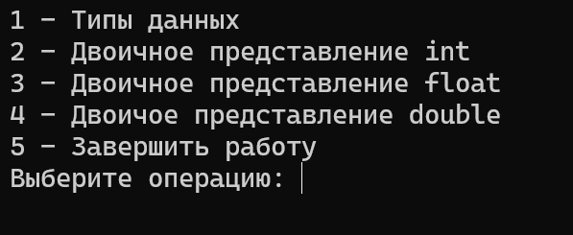
1 Задание:
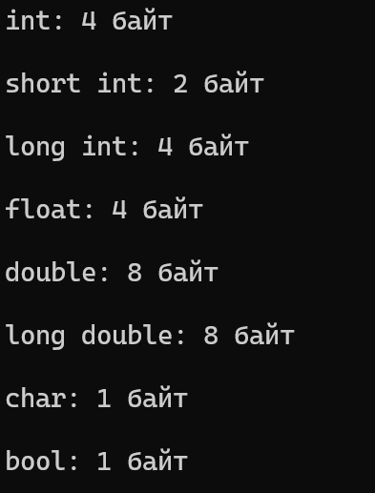
Программа выводит сколько памяти в байтах занимают разные типы данных.
2 Задание:
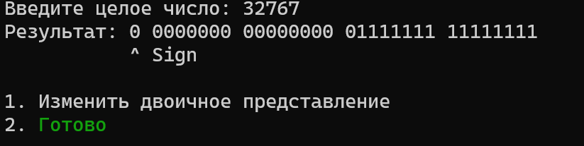
Программа запрашивает целое число и потом выводит его двоичное представление в памяти.
3 Задание:
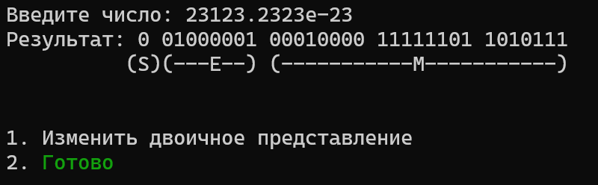
Программа запрашивает вещественное число типа float и потом выводит его двоичное представление в памяти.
4 Задание:
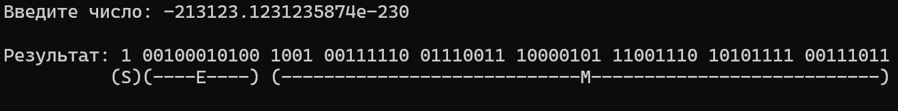
Программа запрашивает вещественное число типа double и потом выводит его двоичное представление в памяти.

5 Задание:
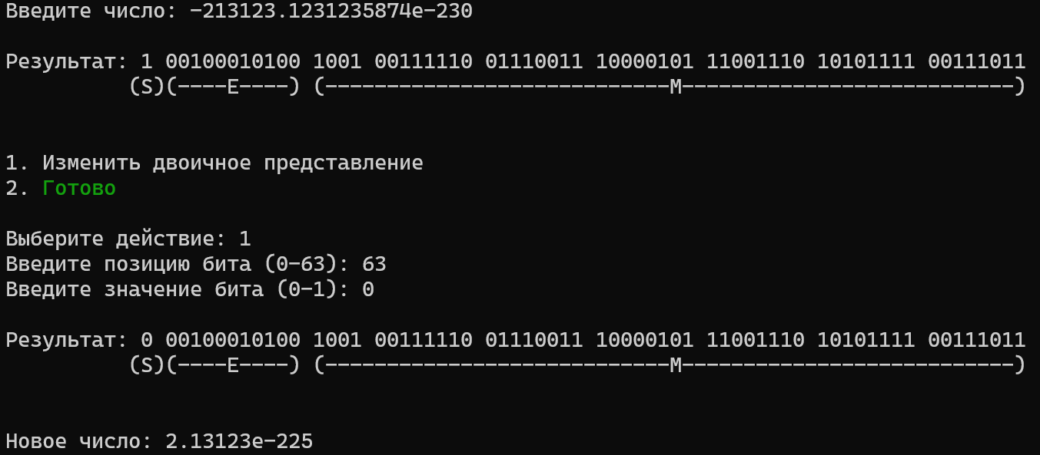
Программа запрашивает у пользователя число. Это число она переводит в двоичный вид и предлагает заменить бит. Программа успешно меняет бит, выводит получившееся число в десятичном виде и его двоичный вид.
Выводы.
Мы научились работать с основными типами данных в языке c++, а также изменять и выводить двоичное представление данных в памяти.

Приложение А
рабочий код

Задание 1:
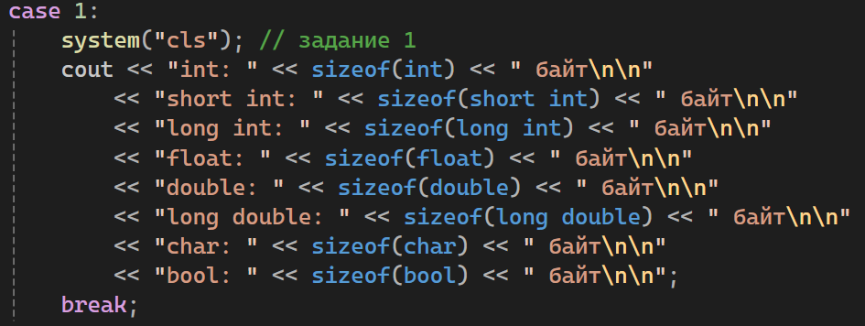

Задание 2:
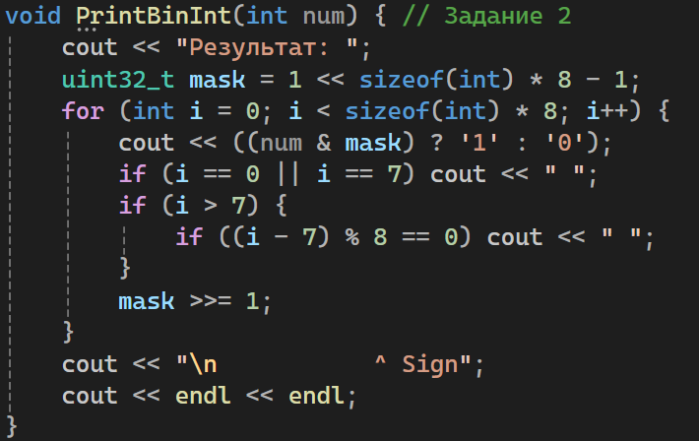

Задание 3:
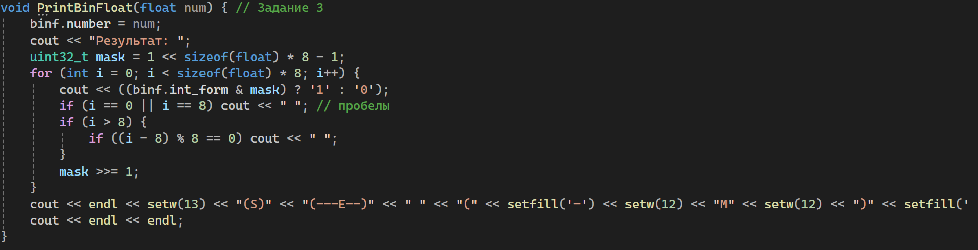

Задание 4:
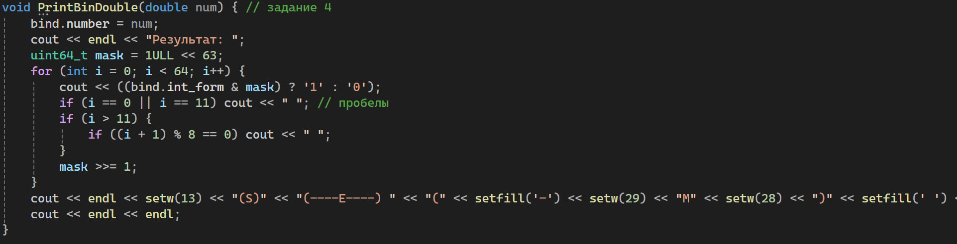

Задание 5:
